附件2

多功能运动场场地基础建设要求

一、场地基础及面积
（一）混凝土硬化面积35×20米用于多功能运动场,合计面积700平方米，其中围网占地面积34米×19米=646平方米；场地必须为标准的长方形，施工及测量方法如图一，该部分场地需做250mm厚结构层。其中，碎石稳定层100mm，水泥混凝土厚度150mm(混凝土强度等级为C25以上)。混凝土地面的厚度须达到图纸设计要求；混凝土表面应平整、无积水现象，无破损、坑洞、不均匀沉降、起沙、起壳等现象。
混凝土在推铺、拍平后，一定要用振动机振实、压平。混凝土面层施工前应洒水湿润，浇倒时，平整度用U型钢槽进行控制，分场分块施工同时需加钢筋（直径14mm螺纹钢）在施工缝衔接，避免球场热胀冷缩开裂严重，要求表面原浆收光。待收水后做整体粉光，表面要求平整，不能太光滑，不能起粉状，需要毛光面，整体平整度必须达到建筑标准（3m不超过3mm积水）。混凝土完工后开始切4500mm×3000mm×20～30mm伸缩缝，混凝土不能少于10天的水养和15天干养，确定含水率低于3％才进行球场材施工。
球场基础表面应有良好排水设施，泄水坡度为3‰左右，基础地面完工场地向内侧应有千分之三排水坡度向四周排水，雨后不可有低洼积水处。
（二）在多功能球场周边安装一套室外健身器材,合计面积约150平方米。
（三）场地基础施工时，按如图一、二所示
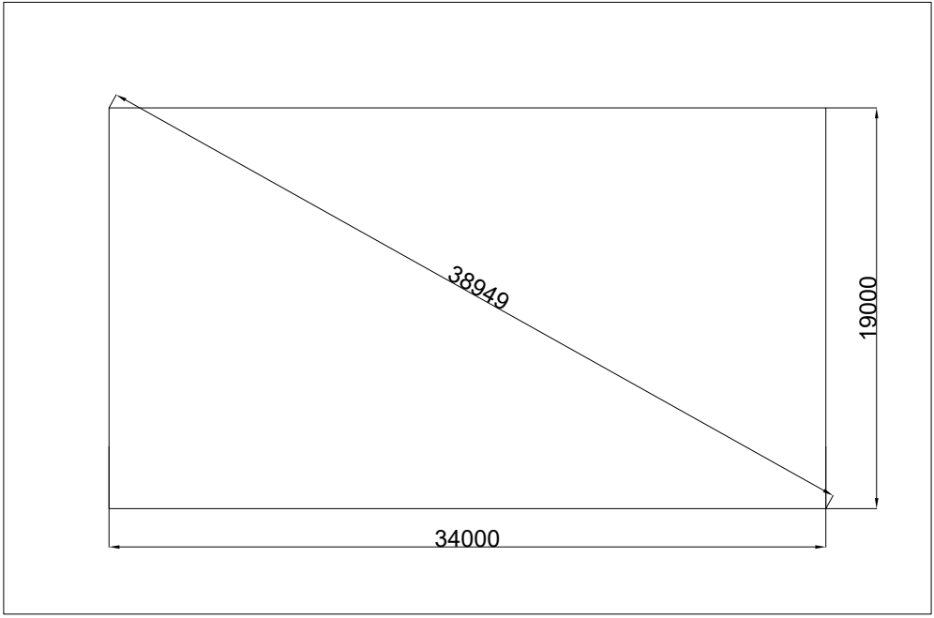
图一：场地基础施工及测量方法

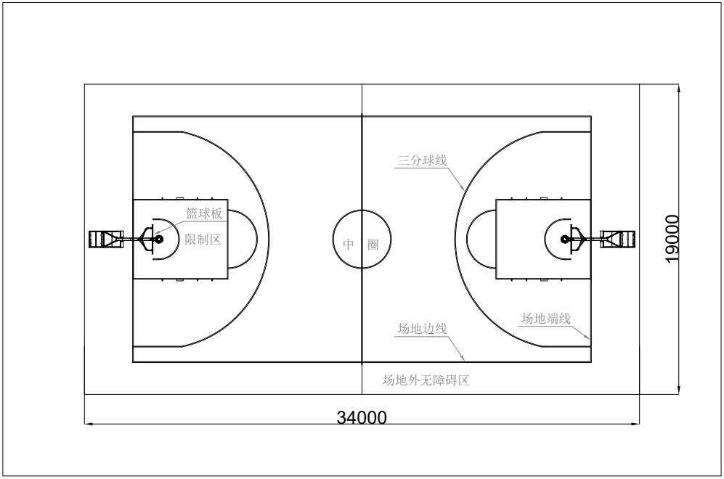
图二：篮球架位置预留示意图

二、照明系统和立柱点位要求
（一）为保证日后线路检修需要，电缆线管应在场边布置（离场边500mm,如图三所示），埋置深度不小于30cm；PVC管为不小于6分的管，管侧用细砂垫实，上部覆盖5cm细砂，然后再浇筑混凝土。电缆线线径为3*4平方毫米。
（二）预埋线管时，遇灯柱位置时将线管露出混凝土面层5-7cm，管口用纸或布堵住，防止异物掉入堵塞管道。（如图四所示）
（三）PVC管及电缆线需按图三及图四所示，布置到位，体育设备安装施工班组进场施工时，需提供施工所需的水电。
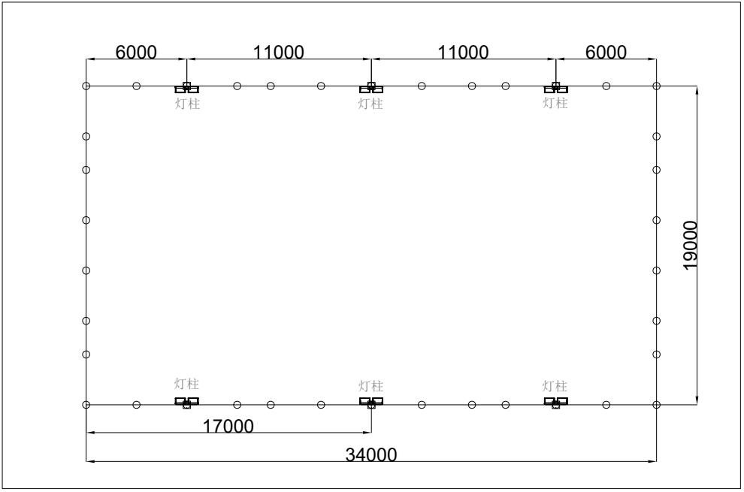
图三：围网、灯柱位置施工图

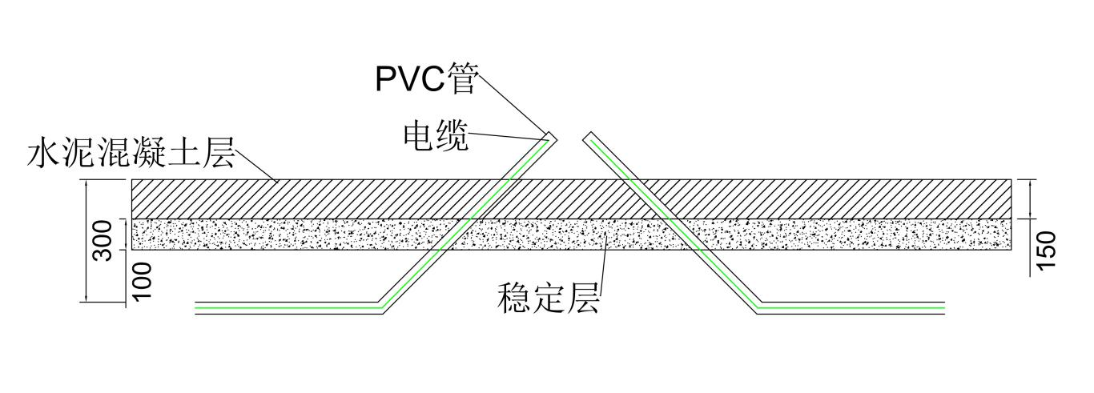
图四：电缆及PVC管走线图

